SCI-420-2017
Comunicación de acuerdo

Para: | Dr. Julio Calvo Alvarado, Rector  Lic. Manuel Corrales Umaña, Gerente Área Servicios Sociales  Contraloría General de la República  Ing. Luis Paulino Méndez, Vicerrector de Docencia  Dra. Claudia Madrizova, Vicerrectora VIESA  Dr. Humberto Villalta, Vicerrector de Administración  Dra. Paola Vega, Vicerrectora de Investigación y Extensión  Dr. Edgardo Vargas, Director Sede Regional San Carlos  Arq. Marlene Ilama, Directora Centro Académico de San José  Dr. Roberto Pereira, Director Centro Académico de Alajuela  Máster Roxana Jiménez, Directora Centro Académico de Limón  MAU. Tatiana Fernández, Directora Oficina de Planificación Institucional  Lic. Roy D’Avanzo, Director del Departamento Financiero Contable
De: | Licda. Bertalía Sánchez Salas, Directora Ejecutiva  Secretaría del Consejo Institucional  Instituto Tecnológico de Costa Rica
Fecha: | 19 de julio de 2017
Asunto: | Sesión Ordinaria No. 3030, Artículo 7, del 19 de julio de 2017. Informe de Ejecución Presupuestaria al 30 de junio de 2017
Para los fines correspondientes se transcribe el acuerdo tomado por el Consejo Institucional, citado en la referencia, el cual dice:

RESULTANDO QUE:

- El inciso b) del Artículo 18, del Estatuto Orgánico, establece:

“Son funciones del Consejo Institucional:
…

b. Aprobar el Plan estratégico institucional y los Planes anuales operativos, el presupuesto del Instituto, y los indicadores de gestión, de acuerdo con lo establecido en el Estatuto Orgánico y en la reglamentación respectiva.

- El Consejo Institucional en la Sesión Ordinaria No. 2992, Artículo 9, del 05 de octubre de 2016, aprobó el Presupuesto Ordinario 2017 y Vinculación con el Plan Anual Operativo.

- Las Normas Técnicas sobre el Presupuesto Público, disponen: “4.3.14 Suministro de la información de la Ejecución Presupuestaria al Órgano Contralor”: “La información de la ejecución de las cuentas del presupuesto deberá suministrarse con corte a cada trimestre del año a la Contraloría General de la República para el ejercicio de sus competencias, dentro de los 15 días hábiles posteriores al vencimiento de cada trimestre…”

CONSIDERANDO QUE:

- Mediante correo electrónico de 6 de julio de 2017, remitido por el Dr. Humberto Villalta, Vicerrector de Administración, se recibe Informe de Ejecución Presupuestaria al 30 de junio de 2017, para el respectivo análisis; advierte que el documento impreso estará siendo remitido el 18 de julio del presente año, una vez que el Consejo de Rectoría avale dicho Informe.

- La Comisión de Planificación y Administración en Reunión No. 729-2017, celebrada el 18 de julio de 2017, revisa el Informe adjunto al oficio R-817-2017. En esta reunión recibe al Dr. Humberto Villalta, Vicerrector de Administración, quien hace la exposición del mismo. En esta misma reunión se cuenta con la presencia de los nuevos integrantes del Consejo Institucional, Máster Ana Rosa Ruíz, Dr. Gerardo Meza, Ing. Miriam Brenes y el Ing. Luis Alexander Calvo.

De acuerdo a lo expuesto y aclaradas las dudas, la Comisión de Planificación y Administración, dispuso elevar al pleno el Informe de Ejecución Presupuestaria al 30 de junio de 2017.

- La Secretaría del Consejo Institucional recibe oficio R-817-2017, con fecha de recibido 19 de julio de 2017, suscrito por el Dr. Julio C. Calvo Alvarado, Rector, dirigido al Ing. Alexander Valerín, Coordinador de la Comisión de Planificación y Administración, en el cual remite Informe de Ejecución Presupuestaria al 30 de junio de 2017, conocido y avalado por el Consejo de Rectoría, en la Sesión No. 20-2017, Artículo del 18 de julio del 2017. (Ver Anexo 1).

SE ACUERDA:

- Dar por conocido el Informe de Ejecución Presupuestaria al 30 de junio de 2017, adjunto al oficio R-817-2017, según el siguiente detalle: (Ver pág. 5 del documento adjunto)
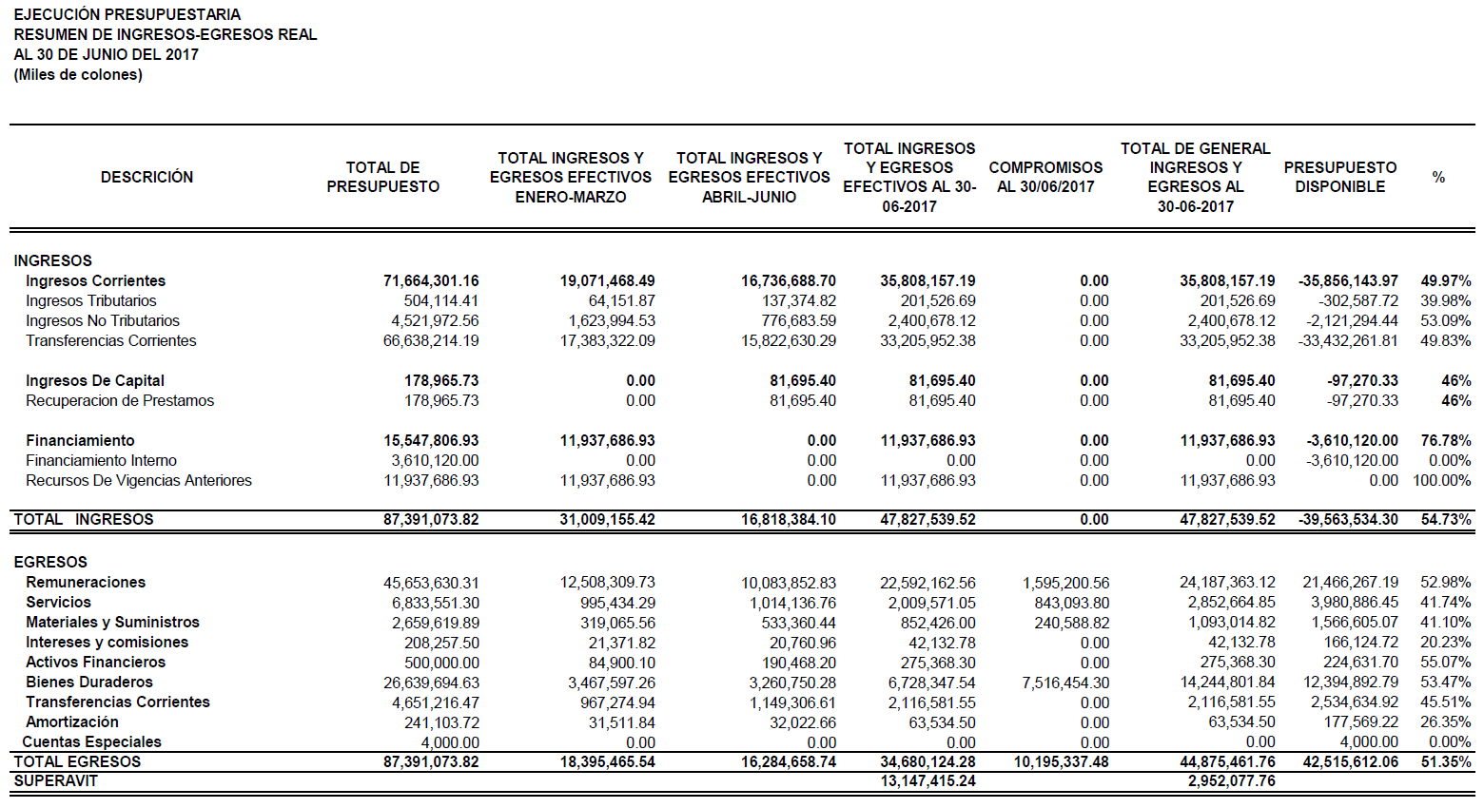

- Comunicar. ACUERDO FIRME.

Palabras clave: Informe – Ejecución – Presupuestaria – 30 junio 2017

ci. Secretaría del Consejo Institucional
Auditoría Interna (Notificado a la Secretaria vía correo electrónico)
Asesoría Legal
Comunicación y Mercadeo
Centro de Archivo y Comunicaciones
FEITEC

